Corso di Laboratorio di Elettromagnetismo e Circuiti - A. A. 2008-2009
Esercitazione n.6
Semplici circuiti con il diodo a giunzione

1) Circuito raddrizzatore ad una semionda
Montare sulla basetta il seguente circuito che utilizza un diodo al silicio tipo 1N4148:

V_{in}
V_{out}

Il simbolo del diodo ha una barretta verticale sul terminale che deve trovarsi a potenziale piu’ basso (catodo) nel caso di polarizzazione diretta (cioe’ quello in corrispondenza della regione di tipo N). L’involucro plastico del diodo utilizzato in laboratorio ha un segno stampato da un lato che identifica il catodo.
Il generatore di segnale sinusoidale e’ schematizzato col suo equivalente di Thevenin ed ha una resistenza interna R_{S} = 50 Ω.
Scegliere il valore della resistenza R dell’ordine di 1 kΩ.
Se il segnale di ingresso V_{in} e’ un segnale sinusoidale di ampiezza 2 V e frequenza 2 kHz che tipo di risposta V_{out} ci si aspetta?
Verificare il funzionamento del circuito riportando in un grafico le forme d’onda in ingresso ed in uscita. Misurare la tensione di ginocchio V_{γ} del diodo.

2) Raddrizzatore ad una semionda con filtro capacitivo
Montare un condensatore in parallelo alla resistenza R del circuito precedente.
Quanto vale la costante di tempo del circuito quando il diodo e’ in interdizione (polarizzazione inversa)?
Scegliere la capacita’ C (ed eventualmente cambiare il valore di R) in modo da avere un “ripple” ΔU ~ 0.5 V per un segnale di ingresso sinusoidale di ampiezza 2 V e frequenza 2 kHz.
Verificare il funzionamento del circuito riportando in un grafico le forme d’onda in ingresso ed in uscita. Misurare il “ripple” ΔU (vedi esempio in figura) e confrontarlo qualitativamente con la stima
ΔU~V₀(1-e^{-T/τ}) con T periodo del segnale sinusoidale.
V_{out} = V₀ e^{-t /τ}
V_{out}
ΔU
time
0
V₀
Τ

3) Semplici circuiti con il diodo LED
Montare un circuito raddrizzatore ad una semionda utilizzando un diodo LED. Per far accendere il diodo LED con una intensita’ sufficiente la corrente che deve scorrere nel diodo in polarizzazione diretta deve essere dell’ordine di 15-20 mA. Scegliere il valore della resistenza R=330 Ω ed il segnale di ingresso V_{in} sinusoidale di ampiezza 5 V.
Misurare la tensione di ginocchio V_{γ} del diodo LED.
Utilizzare il generatore di segnale sinusoidale (oppure onda quadra) ad una frequenza molto bassa (1-5 Hz) e verificare l’intermittenza dell’emissione luminosa corrispondente alle fasi di conduzione ed interdizione del diodo LED.
Aggiungere in parallelo al diodo LED un’altro diodo LED, ma con le polarita’ invertite. Verificare l’alternanza dell’accensione dei due LED.

4) Regolatore di tensione con diodo Zener (facoltativo)
Montare un partitore di tensione con V_{S}=10 V ed R₁=2.2 kΩ e R₂=100kΩ.
Misurare la tensione ai capi di R₂.
Inserire il diodo zener in dotazione (BZX55C) in parallelo ad R₂, come mostrato in figura.
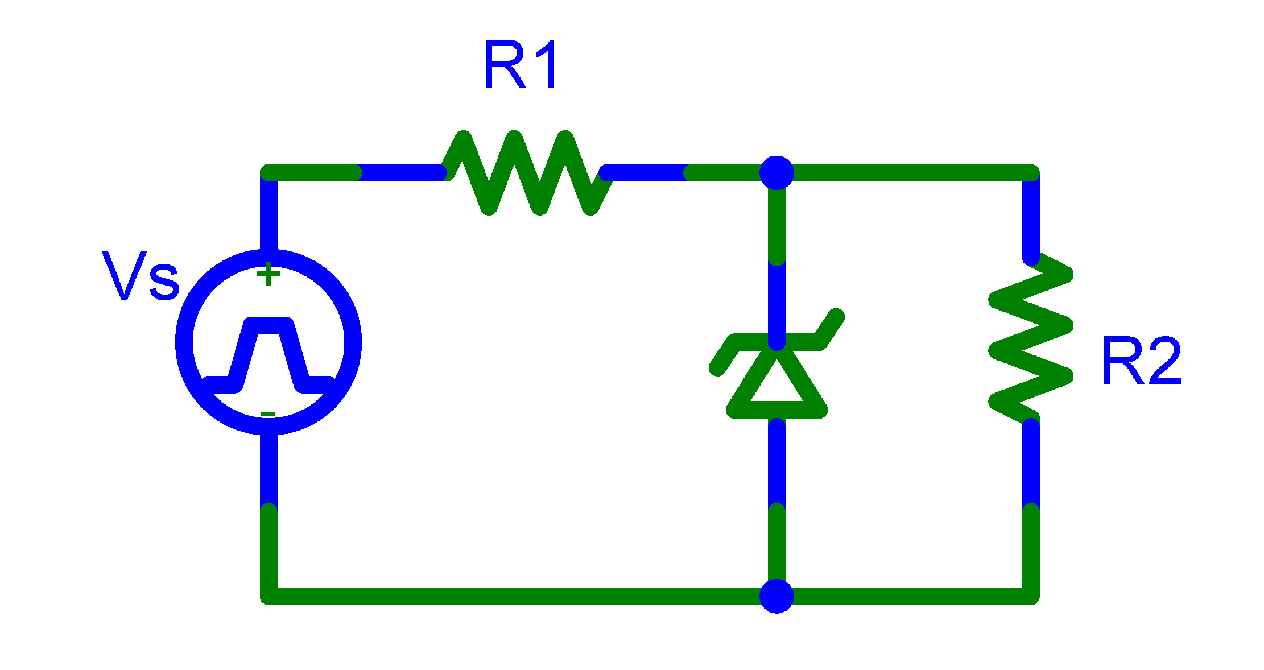
Misurare la tensione di zener V_{Z}.
Verificare l’indipendenza della tensione ai capi del carico R₂, sia dal valore di R₂, sia dalla tensione V_{s} (quando il diodo e’ in conduzione).

Consigli pratici:
- Misurare sempre i valori dei componenti scelti utilizzando il ponte d’impedenze ed il mutimetro a disposizione in laboratorio. Nel caso del diodo controllare la sigla (1N4148) stampata sull’involucro ed eventualmente consultare le specifiche tecniche del costruttore.
- Nell’effettuare le connessioni ricordarsi che i terminali “ground” dei due canali dell’oscilloscopio sono connessi internamente. Connettere il terminale “ground” del generatore di segnali con il “ground” del circuito e con quello dell’oscilloscopio.
- La curva caratteristica di un diodo puo’ essere approssimata con la curva lineare a tratti mostrata in figura (a);
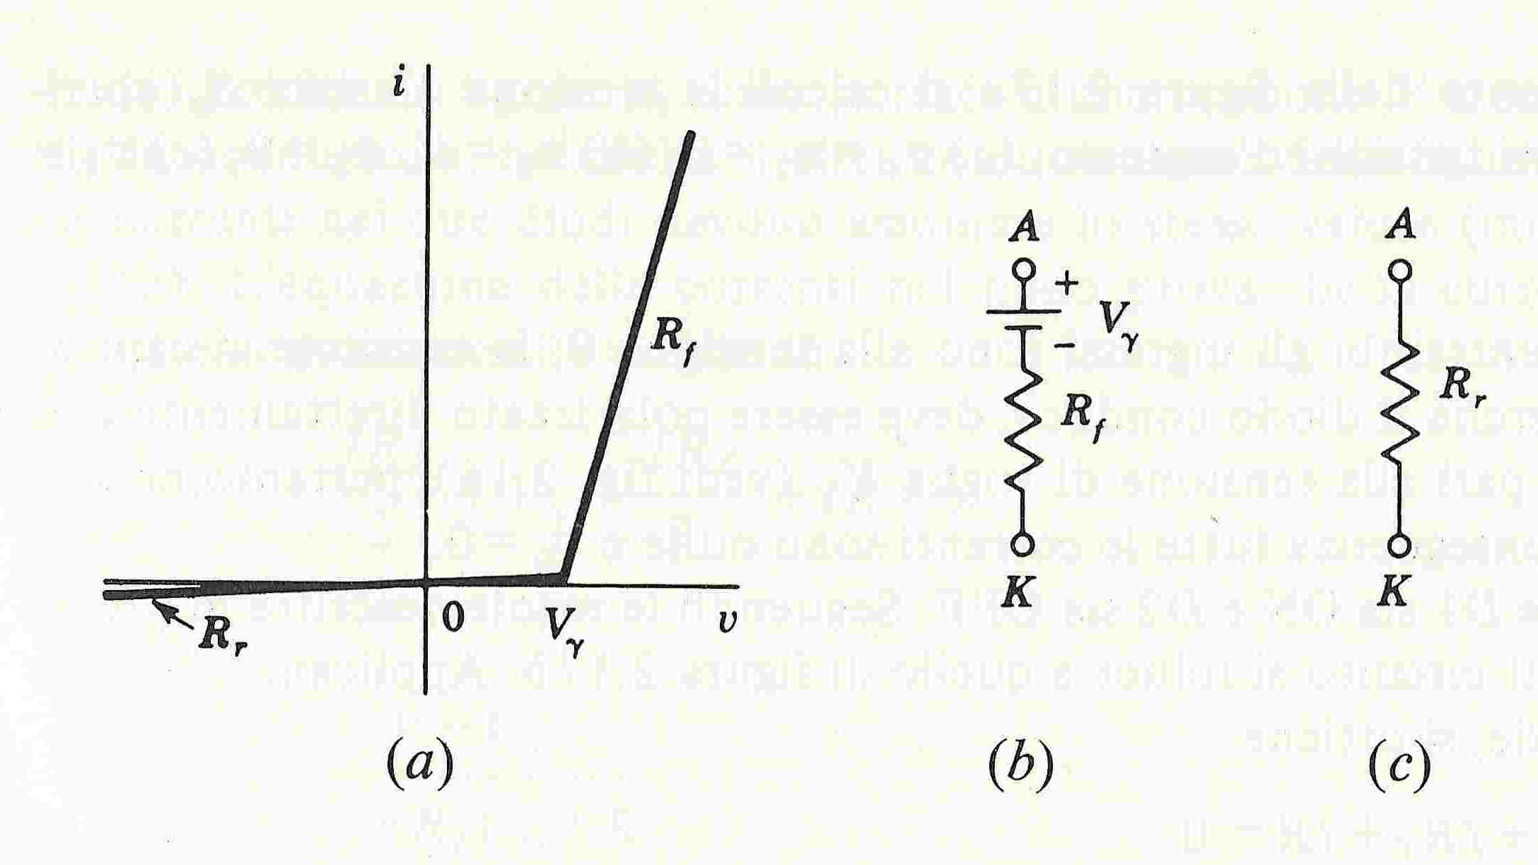

figura (b): modello del diodo in conduzione: v > V_{γ} (v e’ la tensione dell’anodo A rispetto
al catodo K);
figura (c): modello del diodo in interdizione: v < V_{γ} .

